Smlouva o nájmu prostor
uzavřená v souladu se zák.č. 89/2012 Sb., občanský zákoník, ve znění pozdějších předpisů

Smluvní strany:

Alza.cz a.s.
se sídlem: Praha 7 - Holešovice, Jankovcova 1522/53, PSČ 170 00
IČ: 270 82 440
DIČ: CZ27082440
zapsaná v obchodním rejstříku vedeném Městským soudem v Praze, sp. zn. B 8573
jíž zastupuje:
kontakt pro fakturace: podatelna@alza.cz
kontakt pro ostatní záležitosti: pronajmy@alza.cz
(dále jen „Alza“)

a

Obec Kunčice pod Ondřejníkem
Se sídlem: Kunčice pod Ondřejníkem č.p. 569 , 739 13 Kunčice pod Ondřejníkem
IČ: 00296856
DIČ: CZ00296856
již zastupuje: Ing. Jiří Mikala , Starosta
kontaktní osoba: Petr Tryščuk, místostarosta , +420 736 773 930
(dále jen „Partner)

dnešního dne, měsíce a roku uzavřely smluvní strany tuto smlouvu o nájmu prostoru (dále jen „Smlouva“)

a to takto:

- PŘEDMĚT SMLOUVY
  - Předmětem Smlouvy je úprava podmínek vztahu mezi smluvními stranami, za nichž Partner umožní Alze umístění a provozování AlzaBoxu, tj. samoobslužné schránky určené mj. pro vyzvednutí/vrácení/odeslání zásilek, na adrese Kunčice pod Ondřejníkem, Huťařství autobusová zastávka s GPS souřadnicemi: 49.5423700N, 18.2710881E na pozemku parc. číslo 21/16 v k.ú. Kunčice pod Ondřejníkem zapsaný na LV č. 1, vedeném u kat. úřadu pro Moravskoslezský kraj, kat. pracoviště Frýdek - Místek o výměře 7 m², přičemž předmětná část nemovitosti je zakreslena v Příloze č. 1 Smlouvy (dále jen „Lokalita“). Partner prohlašuje, že je oprávněný předmětnou část pozemku pronajmout na základě vlastnického práva.
  - Smluvní strany se zavazují si poskytovat veškerou nezbytnou součinnost pro řádné a včasné plnění povinností vyplývajících z této Smlouvy.

- PRÁVA A POVINNOSTI SMLUVNÍCH STRAN
  - Partner se zavazuje:
    - přenechat Lokalitu Alze tak, aby ji mohla užívat ke své podnikatelské činnosti, tj. pro instalaci a provozování AlzaBoxu a antény, obsluhu a zavážení zásilek do AlzaBoxu, a to i prostřednictvím třetích stran a partnerů Alza, a to nejpozději od 15.10.2024
    - udržovat Lokalitu v takovém stavu, aby mohla sloužit tomu užívání, pro které byla poskytnuta,
    - zajistit přístup k AlzaBoxu Alze a jejím partnerům, umožnit zásobování AlzaBoxu a zajisti přístup zákazníkům a adresátům zásilek k AlzaBoxu v Lokalitě 24h 7 dní v týdnu;
    - umožnit Alze monitorování pohybu jednotlivých osob u AlzaBoxu v Lokalitě prostřednictvím Alzou instalovaného a provozovaného kamerového systému,
    - zajistit přívod a dodávku elektrického proudu k AlzaBoxu v Lokalitě a vybudovat elektrickou přípojku dle Přílohy č.3 k napájení AlzaBoxu. V případě, že dojde k výpadku elektrického proudu týkajícího se AlzaBoxu v Lokalitě, zajistit nápravu tohoto stavu.
    - umožnit konstrukčně ukotvit AlzaBox v Lokalitě proti pádu do země v Lokalitě, dle přílohy č.3 závitovými tyčemi na chemické kotvě na min. 4 místech do partnerem připraveného betonového základu.

  - Alza se zavazuje:
    - že bude při užívání Lokality dodržovat platný stavební zákon a další zákony a správní předpisy včetně požárních, bezpečnostních, hygienických a pracovně-právních předpisů a provozní řád Lokality;
    - že po skončení účinnosti této Smlouvy odstraní AlzaBox a uvede dotčenou část Lokality do původního stavu a v případě, že tak neučiní, je oprávněn toto na náklady Alzy provést Partner.
    - Partner, jakožto vlastník předmětného pozemku, souhlasí s provedením technického zhodnocení spočívající ve vybudování základu, elektrických přípojek a dalších nezbytných úprav pro umístění AlzaBoxu.
Strany se dohodly, že technické zhodnocení pronajatého majetku provede Alza na své náklady. Toto technické zhodnocení je v majetku Alzy a nezvyšuje vstupní cenu pronajatého hmotného majetku u Partnera a Alza má tímto právo toto technické zhodnocení v souladu s příslušnými právními předpisy odepisovat do nákladů.
    - Alza má právo označit povrch AlzaBoxu ve smyslu Přílohy č. 2 této Smlouvy, s čímž Partner souhlasí;
    - V rámci instalovaného kamerového systému zajistit dodržování ochrany osobních údajů a Partner jí poskytne případně součinnost v řízení u Úřadu na ochranu osobních údajů a dále je povinna dodržovat pokyny či příkazy Partnera související s umístěním kamerového systému v Lokalitě.

- úplata ZA UMÍSTĚNÍ A DODÁVKU ELEKTRICKÉ ENERGIE
  - Smluvní strany se dohodly, že za nájem Lokality pro umístění AlzaBoxu bude Alza Partnerovi hradit měsíční nájemné ve výši 1800 Kč + DPH.
  - Alza se zavazuje hradit Partnerovi za dodávku elektrické energie paušální měsíční sazbou 500,- Kč + DPH.
  - Úplata nájemného a paušálních sazeb za elektřinu bude provedena na základě daňového dokladu – platebního kalendáře vystaveného Partnerem a zaslaného výhradně elektronicky ve formátu PDF na e-mail podatelna@alza.cz ve znění 1 e-mail = 1 daňový doklad (přílohy k daňovému dokladu pak nejsou omezeny počtem a formátem). Úplata bude provedena převodem na bankovní účet Partnera, který bude uvedený na daňovém dokladu a který musí mít Partner zveřejněný v Registru plátců DPH. V opačném případě bude platba provedena nejdříve po zveřejnění bankovního účtu.
  - Splatnost první splátky z platebního kalendáře (příp. faktury) je 30 dní ode dne doručení správně vystaveného dokladu.
  - Nájemné za první měsíc doby trvání nájmu bude navýšeno o mimořádné nájemné v celkové výši 45.000,- Kč + DPH, jako kompenzace nákladů na přípravu místa pro AlzaBox, konkrétně o náklady spojené s přípravou elektrické přípojky a betonového základu.
  - Nájemné a poplatek za dodávku el. energie se hradí od měsíce, ve kterém byl AlzaBox instalován.

- PLATNOST A ÚČINNOST SMLOUVY
  - Tato Smlouva nabývá platnosti dnem jejího podpisu oběma smluvními stranami. Účinnosti nabude dnem instalace AlzaBoxu a podepsáním předávacího protokolu.
  - Tato Smlouva se uzavírá na dobu neurčitou.
  - Smluvní strany mohou tuto Smlouvu ukončit dohodou či formou výpovědi se šestiměsíční výpovědní dobou, která počíná běžet prvním dnem měsíce následujícího po doručení výpovědi druhé smluvní straně. Obě strany se dohodly, že k výpovědi ze strany Partnera může dojít nejdříve po 36 měsících od měsíce nabytí účinnosti této smlouvy.

- ZÁVĚREČNÁ USTANOVENÍ
  - Tato Smlouva včetně příloh představuje úplnou dohodu smluvních stran o předmětu této Smlouvy a zároveň tak ruší veškerá ostatní předchozí ujednání o předmětu Smlouvy, ať už byly učiněny ústně či písemně. Tuto Smlouvu je možné měnit pouze písemnou dohodou smluvních stran ve formě dodatků Smlouvy. Nedílnou součástí této Smlouvy jsou její přílohy:
    - Příloha č. 1 - Specifikace lokality a vizualizace;
    - Příloha č. 2 - Souhlas Partnera s reklamním sdělením
    - Příloha č. 3 - Specifikace ukotvení AlzaBoxu a přípravy elektra
  - Příloha č. 4 - Pověření zaměstnance za Alza.cz
    - Příloha č. 5 - Vzor platebního kalendáře
  - Práva a povinnosti smluvních stran touto Smlouvou výslovně neupravené se řídí občanským zákoníkem.
  - Smluvní strany se dohodly, že případné spory vyplývající z této Smlouvy budou řešeny prostřednictvím obecně příslušného soudu.
  - Tato Smlouva byla vyhotovena a smluvními stranami podepsána ve dvou (2) stejnopisech s platností originálu, z nichž Alza obdrží jeden (1) výtisk a Partner jeden (1) výtisk.
  - Smlouva je vyhotovena v českém jazyce, přičemž obě smluvní strany prohlašují a stvrzují svým podpisem níže, že obsahu Smlouvy rozumějí, že tato Smlouva byla sepsána podle jejich pravé, skutečné a svobodné vůle, dobrých mravů, nikoliv v tísni, či za nápadně nevýhodných podmínek.

V Praze dne __. __. 2024 V ______________ dne __. __. 2024

_________________________ __________________________

Zaměstnanec Alza.cz Ing. Mikala Jiří

Starosta

Příloha č. 1 - Specifikace lokality a vizualizace

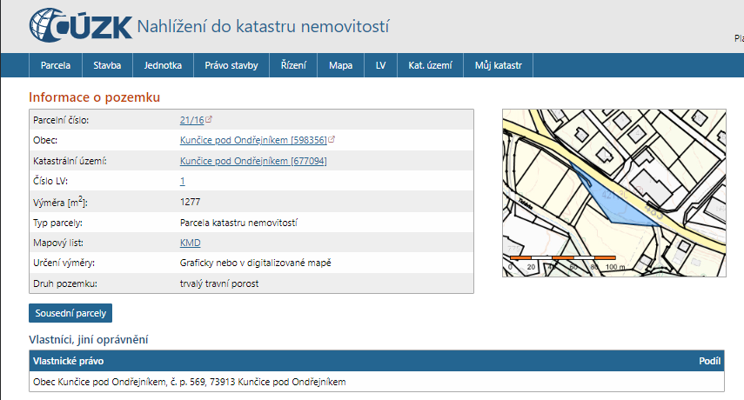0

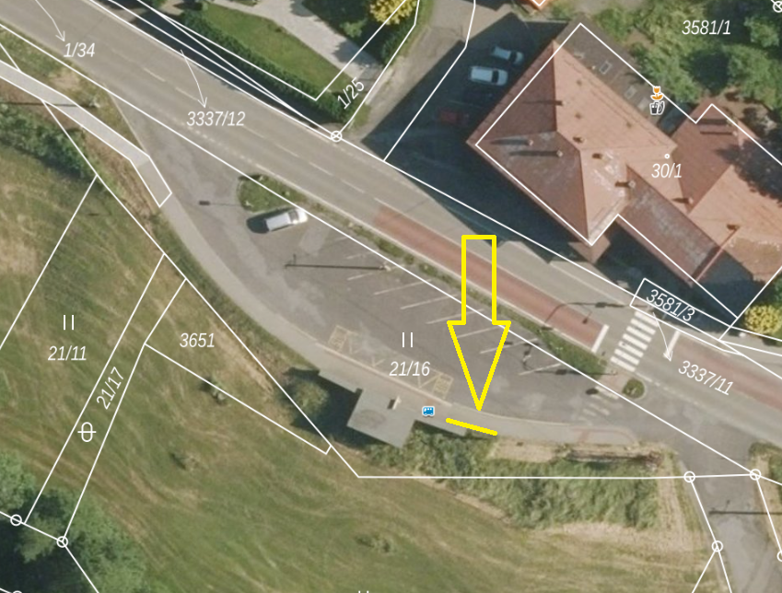

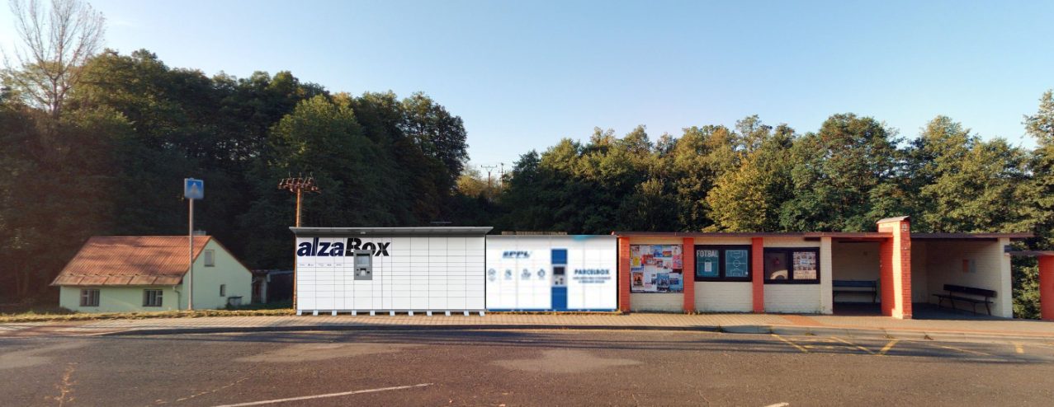

Příloha č. 2 - Souhlas Partnera s reklamním sdělením

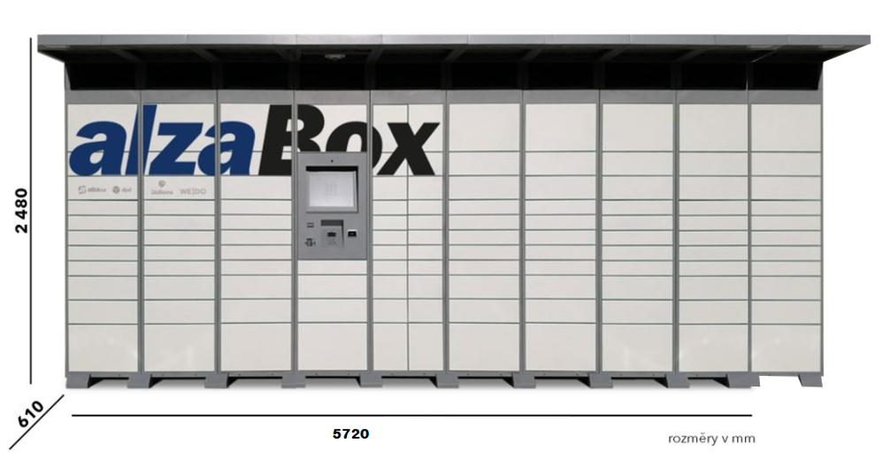

Partner tímto výslovně souhlasí s tím, aby AlzaBox Alzy nesl reklamní sdělení. (z pohledu pravá strana zařízení je k dispozici pro reklamu našich obchodních partnerů)

Příloha č.3 – Specifikace ukotvení AlzaBoxu a přípravy elektra

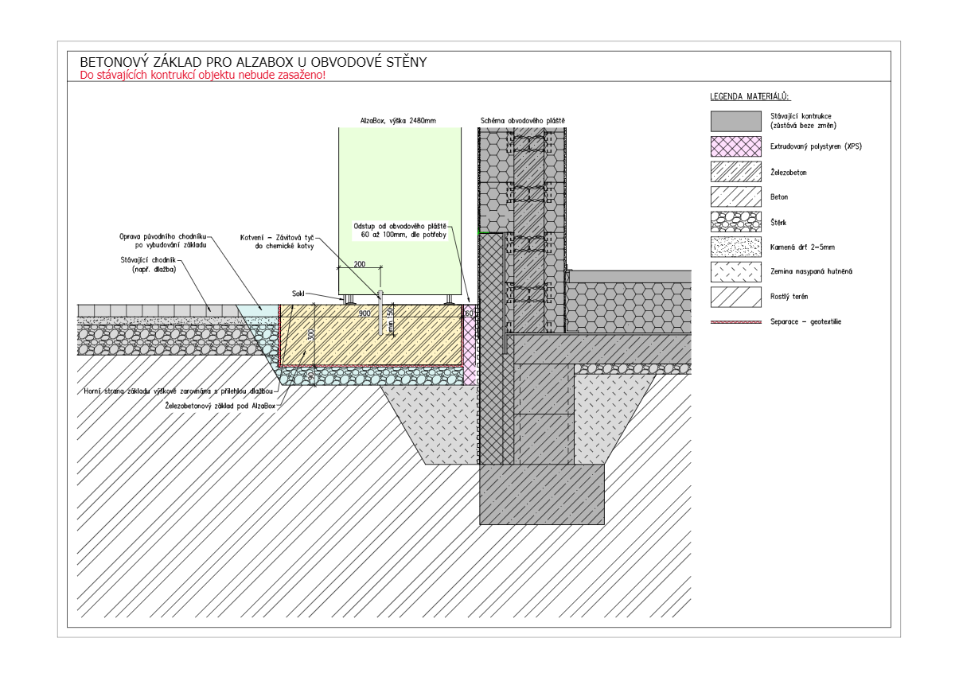
Specifikace el. přípojky:
- 1× CYKY 3×2,5 mm2
- 1× CY 4 mm2
- 1× 16mm husí krk (v případě zemního vedení)
- jištění 16 A s proudovou ochranou 30 mA, jistič B16
- umístění na střed AlzaBoxu u zadní hrany budoucí
betonové desky, či ca. ve výšce 1m na stěně za boxem s rezervou
- jednofázový elektroměr

Příloha č. 4 – Pověření zaměstnance Alza.cz

Příloha č. 5 – Vzor platebního kalendáře

SPLÁTKOVÝ KALENDÁŘ
Daňový doklad číslo ….. na období….

Splátkový kalendář k nájemní/podnájemní smlouvě č.: …………………………………………………
lokalita (město a ulice): ………………………………………………………………………………….

Pronajímatel / Dodavatel
…Název společnosti…
se sídlem ………………..
zapsaná v obchodním rejstříku vedeném u ……………….
IČO: ……….
DIČ: ……….
plátce DPH: ANO/NE
číslo bankovního spojení: ……………….
variabilní symbol: ………………………..
specifický symbol: ……………………….
kontakt ve věci fakturace: ………………………………………………………………………………

Nájemce / Odběratel
Alza.cz a.s.
se sídlem Jankovcova 53, 170 00 Praha 7 – Holešovice
zapsaná v obchodním rejstříku vedeném u Městského soudu v Praze, oddíl B, vložka 8573
IČ: 27082440
DIČ: CZ27082440
Poznámka:………………………………………………………………………………………………...

OBDOBÍ | ÚČEL | DUZP | DATUM SPLATNOSTI | ZÁKLAD DPH | SAZBA DPH | VÝŠE DPH | K ÚHRADĚ  CELKEM
měsíc | Nájemné / energie | dd.mm.rrrr | dd.mm.rrrr |  | 21 %
měsíc | Nájemné / energie | dd.mm.rrrr | dd.mm.rrrr |  | 21 %
……
……
……
……….

Vystaveno v …………………….. dne …………

…………………………………………………..
podpis a razítko

